Teoría de la Computación
UNIDAD 1

Lógica proposicional
Proposición: es toda oración o enunciado que es, o bien verdadera, o bien es falsa, pero no ambas cosas a la vez
Valor de Verdad (VV): de una proposición dada es verdadero si la proposición es verdadera, o bien es falsa en caso contrario
Proposición Compuesta: es una proposición obtenida por la combinación de una o más proposiciones dadas mediante el uso de operadores (o conectivos) lógicos.
La Tabla de Verdad (TV): lista en forma sistemática los valores de verdad de una proposición compuesta en función de los todas las combinaciones posibles de los valores de verdad de las proposiciones que la componen.
Negación: El enunciado “no se cumple p” es otra proposición denominada la negación de p.
Conjunción: p ∧ q. El enunciado “p y q” es la proposición compuesta denominada la conjunción de p y de q, que es verdadera cuando tanto p como q son verdaderas y es falsa en los demás casos
Disyunción (inclusiva): p ∨ q. El enunciado “p o q” es la proposición compuesta denominada la disyunción inclusiva de p y q (o simplemente disyunción) de p y q), que es falsa cuando tanto p como q son falsas y es verdadera en los demás casos.
Disyunción (exclusiva): p ⊕ q. Es verdadera cuando exactamente solo una de las proposiciones es verdadera, y es falsa en los demás casos
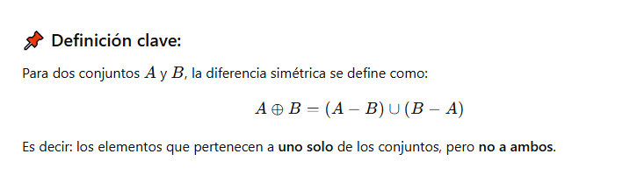
Implicación: p → q. El enunciado “si p entonces q” es la proposición compuesta denominada implicación de p y de q, que es falsa únicamente cuando p es verdadera y q es falsa, y es verdadera en los demás casos. igual TV que no P o Q
Doble implicación (o bicondicional): p ↔ q ≡ (p → q) ∧ (q → p) ≡ ¬(p ⊕ q). de p y q es la proposición compuesta que es verdadera cuando p y q tienen los mismos valores de verdad y es falsa en los demás casos. Igual TV que (P y Q) o (no P y no Q) Y que no (P xor Q)
#Se dice si y solo si (o necesario y suficiente)

Recíproca, contrapositiva (o contra-recíproca) e inversa (ampliar usando el libro)
Recíproca: La proposición q → p es la recíproca de p → q
Contrapositiva (o contrarrecíproca): La proposición ¬q → ¬p es la contrapositiva de p → q
Inversa: La proposición ¬p → ¬q es la inversa de p → q
#dato: las TV de reciproca y la inversa de una proposición son las mismas. <- coloquio

Tautología, contradicción y contingencia
Tautología: Una proposición compuesta que siempre es verdadera, no importando los VV de sus proposiciones componentes, se denomina tautología.
Contradicción: Una proposición compuesta que siempre es falsa, no importando los VV de sus proposiciones componentes, se denomina contradicción.
Contingencia: Una proposición compuesta que no es una tautología ni una contradicción se denomina contingencia.
Equivalencia lógica: Se dice que las proposiciones p y q son lógicamente equivalentes (LE), o que p y q definen una equivalencia lógica, siempre que el bicondicional p ↔ q se reduce a una tautología. Notación: cuando p y q son LE se denota con p ≡ q.

55555
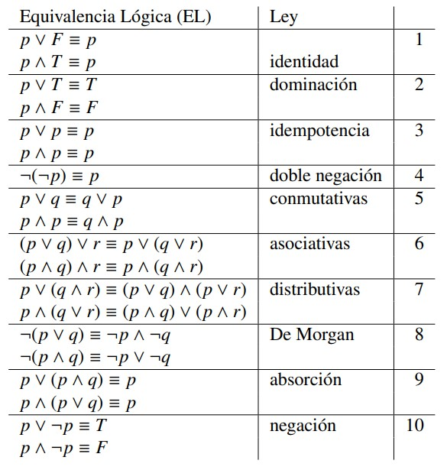
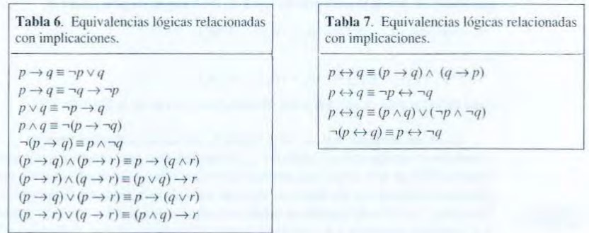
Ejemplo de aplicación
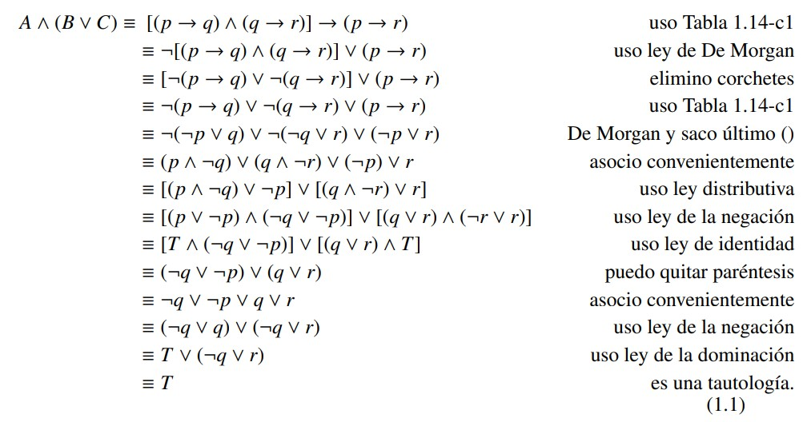
Técnica: Primero eliminar las implicaciones , luego las negaciones, luego asociar o distribuir para obtener alguna ley conocida.

Funciones Proposicionales
Sea P(x) un enunciado que incluye a la variable x en un cierto dominio D:
Función Proposicional: Se denomina Función Proposicional (FP), o predicado, al enunciado P si, para cada valor x ∈ D se tiene que P(x) es una proposición.
Dominio de Discurso: Se denomina Dominio de Discurso (DD) al conjunto D del enunciado P. Caso con más de una variable: un enunciado de la forma P(x1, x2, ..., xn) es el VV de la FP P en la n-tupla
(x1, x2, ..., xn), osea como delimitas lo que va adentro del paréntesis en P(" ")

Cuantificadores
Universal: ∀x P(x) . P es verdadera para todos los valores de x. Se relaciona con la conjuncion
Existencial: ∃x P(x) . P es verdadera para al menos un valor de x. Se relaciona con la disyunción
Leyes de De Morgan generalizadas

¬(∃x, P(x)) ≡ ∀x¬P(x)
¬(∀x, P(x)) ≡ ∃x¬P(x)

#Demostrar que ¬(∃x, P(x)) ≡ ∀x¬P(x)
Si ∃x es "existe un.." entonces ¬∃x es "no existe un.. " Entonces todos los elementos no cumplen la propiedad
Si ∀x es que todos cumplen la propiedad, entonces ¬∀x es que no todos cumplen la propiedad. Entonces existe alguno que no la cumple
#Suponga que ¬(∃x, P(x)) es T. Eso significa que ∃x, P(x) es F. Por la definición del cuantificador existencial, la proposición ∃x, P(x) es F cuando P(x) es F para todo x ∈ D. Pero si P(x) es F para todo x ∈ D, eso significa que ¬P(x) es T para todo x ∈ D. Por la definición del cuantificador universal, cuando ¬P(x) es T para todo x ∈ D, la proposición ∀x, ¬P(x) es T. Entonces, cuando ¬(∃x, P(x)) es T, la proposición ∀x, ¬P(x) también es T;
#Suponga que ¬(∃x, P(x)) es F. Eso significa que ∃x, P(x) es T. Por la definición del cuantificador existencial, la proposición ∃x, P(x) es T cuando P(x) es T para algún x ∈ D. Pero si P(x) es T para algún x ∈ D, eso significa que ¬P(x) es F para algún x ∈ D. Por la definición del cuantificador universal, cuando ¬P(x) es F para algún x ∈ D, la proposición ∀x, ¬P(x) es F. Entonces, cuando ¬(∃x, P(x)) es F, la proposición ∀x, ¬P(x) también es F.

Cuantificadores anidados
∃x∃y P(x, y) ≡ ∃y∃x P(x, y) conmutan
∀x∀y P(x, y) ≡ ∀y∀x P(x, y) conmutan
∀x∃y P(x, y) != ∃y∀x P(x, y) no conmutan

Negación en proposiciones con cuantificadores doblemente anidados Para negar proposiciones con cuantificadores doblemente anidados, se emplea sucesivamente las reglas de negación para proposiciones con único cuantificador. Ejemplo. Negar la proposición ∃x∀y (x + y = 17), donde x, y ∈ R. Solución:
¬(∃x∀y (x + y = 17))
≡ ∀x ¬(∀y (x + y = 17))
≡ ∀x ∃y ¬(x + y = 17)
≡ ∀x ∃y (x + y , 17)

Demostraciones

#Demostración: es una serie de proposiciones conexas que definen un razonamiento.
#Definición: es una oración declarativa que describe con precisión el significado y
alcance de un término
#Axioma o postulado: es una suposición no demostrable y que se supone verdadera
#Reglas de inferencia: son proposiciones compuestas tautológicas
#Teorema: es un enunciado escrito como una implicación que se demuestra como
verdadero usando una demostración
#Lema: es un teorema auxiliar (de menor alcance) que se usa para demostrar otro
teorema más destacado (de mayor alcance);
#Paradoja: es una inconsistencia lógica. Intuitivamente, un razonamiento es inconsistente cuando contiene una ambigüedad;
#Corolario: es una consecuencia de un teorema ya demostrado
#Falacia: es una forma de razonamiento incorrecta
#Conjetura: es una proposición cuyo VV es desconocido a la fecha. A veces se logra probar que es T, otra veces que es F.

REPASAR PRACTICA
#Un razonamiento (o argumento) es una implicación formada por n proposiciones de
la forma: (p1 ∧ p2 ∧ ... ∧ pn) → q
Se dice que un razonamiento (o argumento) es válido si siempre que TODAS las
premisas son T, la conclusión también lo es;
En un razonamiento (o argumento) válido, cuando todas las premisas son T, se llega (siempre) a que la conclusión que también es T;
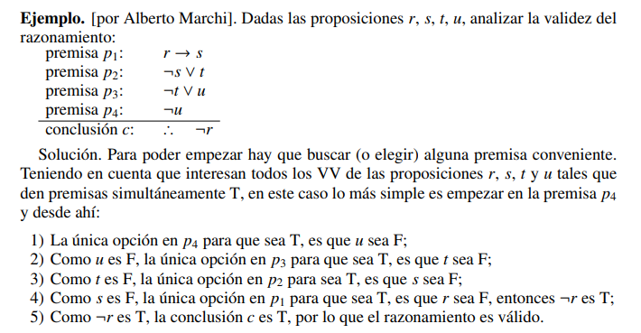

asdasdsa
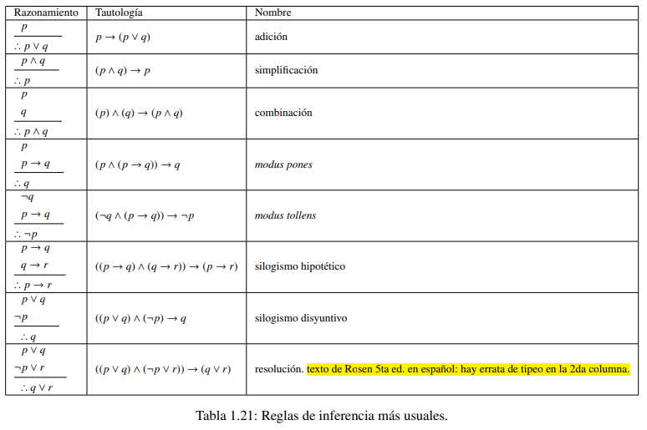
Directa: La implicación p → q se puede probar comprobando que: si p es T, entonces q también lo es. (se asume que p es verdadera, y se utilizan teoremas y definiciones para probar que q lo es) Indirecta: p → q ≡ ¬q → ¬p. se puede demostrar utilizando la contrapositiva. (se asume que ¬q es
T y se demuestra que entonces ¬p lo es)
Vacua: p → q, pero p es F. Se demuestra que la premisa es falsa, en ese caso la implicación es T (tiene las formas F → T o F → F, las cuales son ambas verdaderas).
Trivial: p → q, pero q es T. Se demuestra que la conclusión es verdadera, en ese caso la implicación es T (tiene las formas F → T o T → T, las cuales son ambas T).
Reducción al absurdo: si p es T, entonces ¬p → q es T, es lo mismo que ¬p → F es T. Por lo tanto
¬p es falsa y p debe ser verdadera (sirve para demostrar casos como ¬p → (¬r ∧ r)
Por resolución: Se utilizan Equivalencias Lógicas para demostrar (p1 ∨ p2... ∨ pn) → q ≡ (p1 → q)∧(p2 → q)∧...(pn → q)
+Demostración de existencia
+Demostración de unicidad
+Contraejemplo
Ejemplo
Si (n² es entero par), entonces (n es entero par). Solución. Sean las proposiciones p : n 2 es entero par, y q : n es entero par. Usando demostración indirecta: si n es un entero impar, entonces usamos la definición de entero impar para escribir n = 2k + 1, donde k es un entero. Elevando al cuadrado lado a lado n 2 = 4k² + 4k + 1 = 2(2k² + 2k) + 1 = 2 c + 1, donde c = 2k² + 2k es otro entero (no olvidar indicarlo en las evaluaciones). Se tiene que n² = 2c + 1, cuya forma matemática indica que n² es entero impar.

Definición. Un entero n es par si existe un entero k tal que n = 2k. Un entero n es impar
si existe un entero k tal que n = 2k + 1. Observación: un entero n, o bien es par, o bien es
impar.
Definición. Un número real x es racional si existen dos enteros p y q, con q =! 0, tales que
x = p/q. Un número real que no es racional es irracional.

Conjuntos
Conjunto: colección desordenada de objetos. Dos conjuntos son iguales si tienen los mismos elementos (no importan las repeticiones o el orden) [3,1,5] = [1,3,3,5,5,5]
Elemento: es cualquier entidad cuya naturaleza interna no interesa
Conjunto Universal : El conjunto universal U es un conjunto especial que contiene a todos los elementos posibles bajo consideración, y que cambiará según el contexto del problema considerado.
Subconjunto: A es subconjunto de B (A ⊆ B) si y solo si todo elemento de A pertenece a B, es decir ∀x (x ∈ A → x ∈ B).
∅ ⊆ A: ∀x (x ∈ ∅ → x ∈ A). Demostración vacua, ya que "x ∈ ∅" es falsa ya que ∅ no tiene elementos, y por ser una implicación de la forma F → T o F → F, la implicación es verdadera
A ⊆ A: ∀x (x ∈ A → x ∈ A). Siendo p = x ∈ A, usando demostración directa: teniendo p→ p, se asume p como verdadera y queda de la forma T→ T, por lo que la implicación es verdadera.

Definición. Igualdad de dos conjuntos. Dos conjuntos son iguales ssi tienen los mismos
elementos. Notación: cuando dos conjuntos A y B son iguales se escribe A = B.
Observación. No interesa el orden, ni la presencia de elementos repetidos aunque, cuando
se pueda y por comodidad, se acostumbra listar el conjunto con los elementos ordenados
según algún orden, y sin repetidos.
practicar esto
El conjunto ∅ no es lo mismo que {∅}, porque en el primero no hay elementos, mientras que en el segundo es un conjunto que contiene al conjunto vacío y, por lo tanto, contiene un elemento;

Teorema. Para cualquier conjunto A se tiene:
- ∅ ⊆ A
- A ⊆ A.

Definición. Subconjunto propio. Cuando se quiere enfatizar que un conjunto A es subconjunto de otro conjunto B pero A , B, se denota con A ⊂ B, y se dice que A es un subconjunto propio de B.
Para demostrar que dos conjuntos A y B tiene los mismos elementos, hay que probar que cada conjunto es subconjunto del otro, i.e. , hay que demostrar si A ⊆ B∧ B ⊆ A, entonces A = B;

Cardinal: |A| es el numero de elementos distintos en el conjunto A. Si el conjunto no es finito, entonces el cardinal es infinito
Los conjuntos A = {1, 3, 5} y B = {1, 5, 5, 5, 1, 5, 1, 1, 3, 3} tienen el mismo cardinal n = |A| = |B| = 3.

Conjunto de partes o conjunto potencia: Dado un conjunto S, el conjunto de las partes de S es el conjunto de tocios los subconjuntos de S. El conjunto de las partes ele S se denota por P(S).
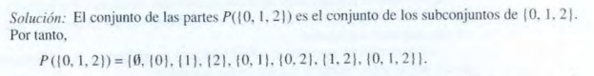

*P(∅) tiene un único elemento (el conjunto vacío, P(∅) = {∅})
*P({∅}) tiene 2 elementos (∅ y el mismo conjunto {∅}, P({∅}) = {∅, {∅}} |P(∅)| = 1, y |P({∅})| = 2
Número de elementos del conjunto potencia: (se demuestra usando PIM) Si un conjunto finito A tiene n elementos, entonces |P(A)| = 2^{n}

Tupla: la n-tupla ordenada (a1, a2, ..., an) es la colección ordenada en la que a1 es el primer elemento, a2 es el segundo elemento, ..., an es el n-ésimo elemento.

Producto cartesiano: es el conjunto formado por todos los pares ordenados (a, b), donde a ∈ A y b ∈ B.
Es decir, A × B = {(a, b) | a ∈ A ∧ b ∈ B}.

Leyes para conjuntos:
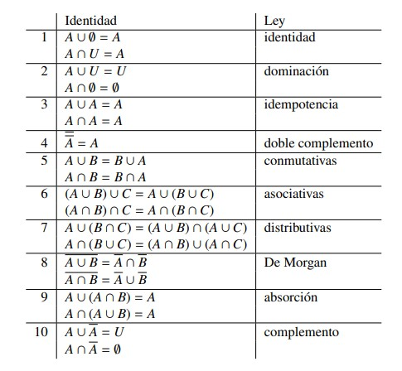
Ejemplo.
Probar que A ∩ (A ∪ B) = A usando notación de conjuntos: //falta escribir que ley se aplico en cada paso
A ∩ (A ∪ B) =
{x | x ∈ (A ∩ (A ∪ B))} =
{x | (x ∈ A) ∧ x ∈ (A ∪ B)} =
{x | (x ∈ A) ∧ (x ∈ A ∨ x ∈ B)} =
{x | p ∧ (p ∨ q)} =
{x | (p ∧ p) ∨ (p ∧ q)} =
{x | p ∨ (p ∧ q)} =
{x | p} =
{x | x ∈ A} = A

El Principio de Inclusión-Exclusión (PIE) (o principio de la criba) es un recurso muy útil en problemas de conteo (un tema del parcial 2) cuando intervienen conjuntos finitos.

- Si los conjuntos finitos A y B son disjuntos (o sea, A ∩ B = ∅) se tiene que: |A ∪ B| = |A| + |B|
- Pero si los conjuntos finitos A y B no son disjuntos (o sea, A ∩ B , ∅), al sumar |A| y |B|, estamos contando dos veces los elementos que están en A ∩ B. Ejemplo. Sean los conjuntos A = {a, b, c} y B = {b, c, d, e}. Ahora tenemos que A ∩ B = {b, c} y A ∪ B = {a, b, c, d, e}, por lo que |A| = 3 y |B| = 4, pero |A ∪ B| = 5. Para corregirlo, notar que basta restar el número de elementos que fueron contados en forma doble, o sea, aquellos que están en A ∩ B, es decir, |A ∪ B| = |A| + |B| − |A ∩ B|
Enunciado. Para n conjuntos finitos A1, A2, ..., An: |A1 ∪ A2 ∪ ... ∪ An| = α1 − α2 + α3 − ... + (−1) ^n−1*αn , donde αi es la suma de los cardinales de todas las intersecciones posibles de i conjuntos, con 1 ≤ i ≤ n.

Funciones
Función: una función f de A en B es una asignación de un UNICO elemento de B a CADA elemento de A.
También es un subconjunto del producto cartesiano A × B que cumple las condiciones:
- Existencia: CADA elemento a ∈ A tiene asignado un b ∈ B;
- Unicidad: CADA elemento a ∈ A tiene asignado un UNICO b ∈ B;
Sea f una función de f : A → B
Dominio | :
Codominio
A es el dominio de f.
: B es el codominio de f.
Teniendo f(a) = b
Imagen: b es la imagen de a
Preimagen: a es la preimagen de b
Rango: El rango de la función f es el conjunto de todas las imágenes de los elementos del dominio
A
Teniendo f : A → B, la función puede ser
Inyectiva: si para todos los b ∈ B existe como mucho un a ∈ A, tal que f(a) = b. (puede existir un b que no tenga relación con un a)

Uno a uno, a cada Y le llega solo un X
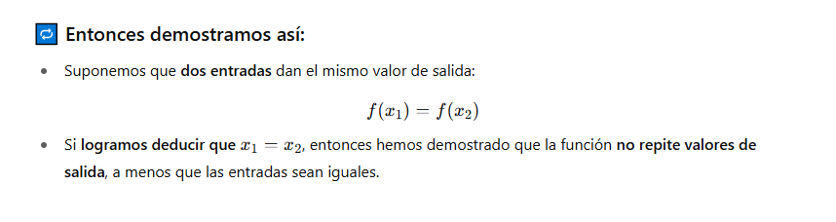
Sobreyectiva: si el rango de f es todo el codominio B. O sea si y solo si rango(f) = B, entonces f es sobreyectiva.
Todas las Y están marcadas por al menos un X (pueden ser varios X)
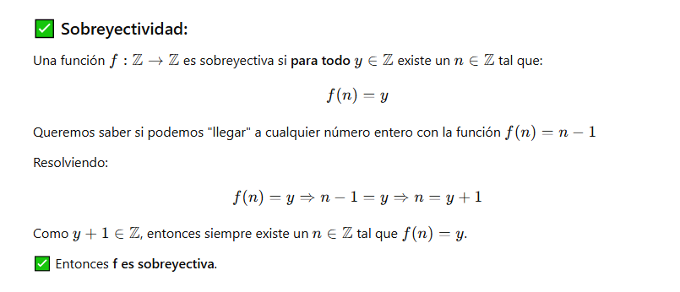
Biyectiva: Tanto inyectiva y sobreyectiva.
en todos los casos en los cuales consideremos o intuyamos que la función es inyectiva o sobreyectiva, debemos demostrarlo de manera general haciendo uso de las definiciones de función inyectiva o sobreyectiva. En caso contrario, si consideramos que no cumple con alguna de esas propiedades, entonces podemos demostrarlo haciendo uso de contraejemplos.

aaaaaaaaaa
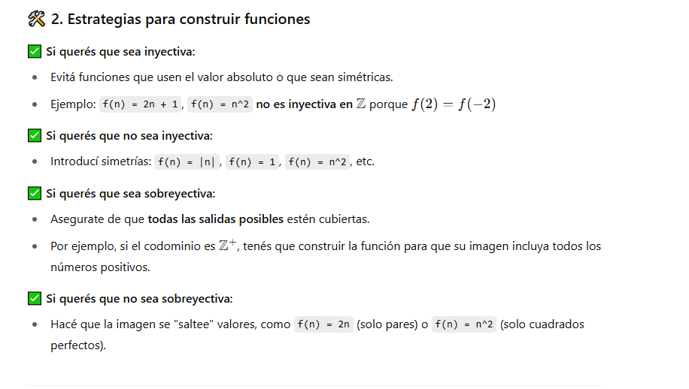
Función inversa:
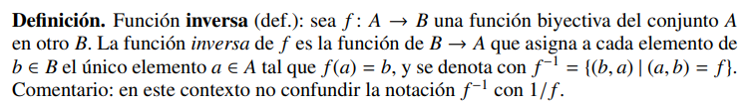
Si la función era f(x) = y, se despeja para conseguir f en función de y de forma tal que quede f⁻¹(y) = x
Composición: Sean las funciones g: A → B y f : B → C, entonces f(g(a)) = f ◦ g si Imagen(g) ⊆ Dominio(f).
Función piso: asigna al número real x el MAYOR entero que es menor o igual que x. Básicamente truncar o redondear hacia abajo
Función techo: asigna al número real x el MENOR entero que es mayor o igual que x. Básicamente redondear hacia arriba

UNIDAD 3

Inducción matemática

Inducción matemática
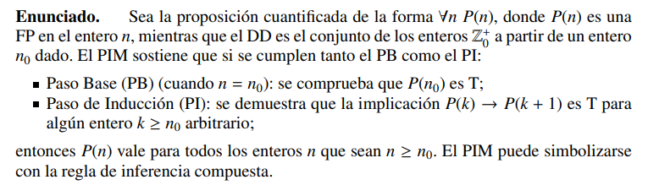
[P(1) ∧ ∀k (P(k) → P(k+1))] → ∀n P(n) (modus ponens)

Es decir, consiste en
Paso base: se prueba que la proposición es verdadera con el menor elemento del dominio.
Usualmente es P(1)
Paso de inducción: se asume que P(k) es verdadera para un k entero positivo cualquiera, y se demuestra que entonces P(k+1) también se cumple.
De esta forma, se demuestra que P(n) es verdadera para todo entero positivo n.

UNIDAD 2
2.4
Divisibilidad: sean 𝑎 y 𝑏 enteros con 𝑎 ≠ 0, entonces 𝑎 divide a 𝑏 si existe un entero 𝑐 tal que 𝑏 = 𝑎𝑐.
(Otra forma es decir que el resto es 0)
𝑎 es un factor o divisor de 𝑏
𝑏 es un multiplo de 𝑎
▫ Notacion: 𝑎 ∣ 𝑏 , 𝑎 ∤ 𝑏 ▫ Propiedades:
Si 𝑎 ∣ 𝑏 y 𝑎 ∣ 𝑐, entonces 𝑎 ∣ (𝑏 + 𝑐)
Si 𝑎 ∣ 𝑏, entonces 𝑎 ∣ 𝑏𝑐 para todo entero 𝑐
Si 𝑎 ∣ 𝑏 y 𝑏 ∣ 𝑐, entonces 𝑎 ∣ 𝑐 (transitividad)
Corolario que une los primeros 2 (𝑎 ∣ 𝑏 ∧ 𝑎 ∣ 𝑐 ⇒ 𝑎 ∣ (𝑚𝑏 + 𝑛𝑐)) ▪

▫ Numero primo: entero positivo mayor que 1 que solo es divisible por 1 y por si mismo.
Numero primo de Mersenne: aquel de la forma 2𝑝 − 1 con 𝑝 primo. Lo interesante es que el algoritmo para saber si es primo este numero es muy eficiente.
▫ Compuesto: no es primo
Teorema. Un entero positivo n mayor a 1 es compuesto ssi n tiene un divisor d tal que 2 ≤ d ≤ √ n.

▫ Teorema fundamental de la aritmetica: todo entero positivo mayor que 1 se puede escribir de una unica forma como un primo o como el producto de factores primos.
▫ Si 𝑛 es un entero compuesto, entonces 𝑛 tiene un divisor PRIMO 𝑑
▫ Hay infinitos numeros primos
▫ Distribucion de numeros primos: sea 𝑛 la cantidad de primos menores o iguales que 𝑥, entonces lim 𝑛 = 1. cuando 𝑥→ ln𝑥

▪ Algoritmo (teorema) de la division:
Definiciones. En la igualdad a = qd + r definida por el algoritmo de la división, donde 0 ≤ r < d: Se dice que a es el dividendo, d es el divisor, q es el cociente, y r es el resto. Se introducen las notaciones (tradicionales): q = a div d, r = a mod d.

MCD: es el mayor entero que divide a 𝑎 y 𝑏
▫ Notacion: 𝑚𝑐𝑑(𝑎, 𝑏)

▪ MCM:
es el menor entero positivo que es divisible tanto por 𝑎 como 𝑏
▫ Notacion: 𝑚𝑐𝑚(𝑎, 𝑏) ▪

DESCOMPONER EN FACTORES PRIMOS:
Ejemplo con 88:
Si 88 fuera un entero compuesto, entonces debería existir algún divisor primo menor que raiz88
Raiz88=9
El divisor esta entre 2<d<=9
88/2=44
Si 44 fuera un entero compuesto , entonces debería existir algún divisor primo menor que raiz44
Raiz44=6
44/2=22
Si 22 bla bla bla..
Raiz22=4
22/2=11
Si 11 fuera un entero compuesto, debería tener un divisor primo menor que raiz11
Raiz11=3
Pero vemos que ni 2 ni 3 dividen a 11, entonces es primo y detengo el procedimiento

- 88=2.2.2.11

HALLAR MCM Y MCD DE UN PAR:
A= 3 ^5. 5 ^3 . 7 ^3 , 2 ^ 11 . 3 ^5 . 5 ^ 7
Divido el par en 2:
A1= 3 ^5. 5 ^3 . 7 ^3
A2=2 ^ 11 . 3 ^5 . 5 ^ 7
- Escribir todos los factores primos en orden
2
3
5
7
- Formulas
MCD: toma la mínima potencia de cada factor que este en ambos pares
MCM: toma la máxima potencia de cada factor que este en alguno de los dos numeros

▫ Teorema: 𝑎𝑏 = 𝑚𝑐𝑑(𝑎, 𝑏) ∗ 𝑚𝑐𝑚(𝑎, 𝑏) ▪

Aritmetica modular:
Definicion: Congruencia modulo 𝑚:
. Sean A y B enteros, y M un entero positivo. Entonces se dice que A es congruente con B en módulo M si M divide a la diferencia (A − B), y se denota con A ≡ B (mod M).

Teorema. Sean A y B enteros, y M un entero positivo. Entonces A ≡ B (mod M) si y solo si A mod M = B mod M

Teorema. Sean A y B enteros, y sea M un entero positivo. Los enteros A y B son congruentes en módulo M ssi existe un entero K tal que A = B + KM.

Teorema. Sean A, B,C, y D enteros, y sea M un entero positivo. Entonces (i) A+C ≡ B+D (mod M), y (ii) AC ≡ BD (mod M).

GENERADOR DE NUMEROS ALEATORIOS CONGRUENCIA LINEAL:
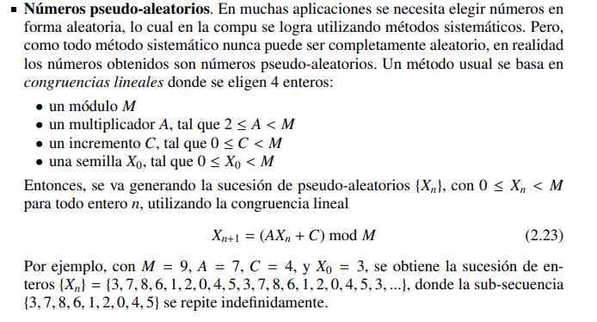
El primer caso se hace con la semilla
Luego empezas a aplicar la formula con la Xn obtenida
El patron llega un momento que se empieza a repetir

CIFRADO DE MENSAJES:
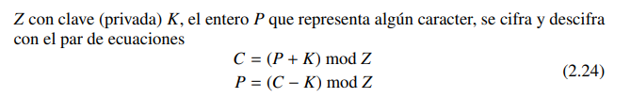
- Enumerar cada letra del abecedario con un numero A=00 B=01 …
- Aplicar la función dependiendo el caso para el numero de letra que se quiera cifrar/descifrar
- Formar el mensaje

2.5 Algoritmo euclides para hallar MCD

Teorema. Si a, b, y c son enteros tales que a|b y a|c, entonces se cumple que a|(mb + nc), para todos los enteros m y n

Teorema. Sean a, b, y c enteros positivos, tales que mcd(a, b) = 1 y a|bc, entonces a|c

EUCLIDES:
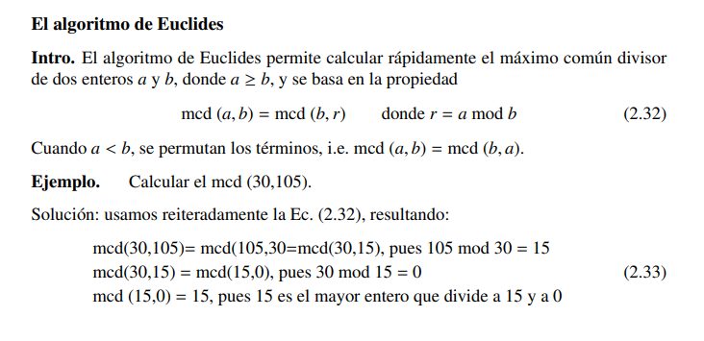

UNIDAD 4
4.1)

La regla del producto (o principio de la multiplicación) (PM)
Si se tiene una serie de t tareas tales que se pueden hacer en t etapas sucesivas, donde la tarea 1 se puede hacer de n₁ maneras, la 2 de n₂ maneras, la tarea t se puede hacer de n_{t} maneras y las tareas son compatibles dos a dos entonces el número de opciones z para hacer toda la tarea es Z = n₁n₂...n_{t}

PM en términos de conjuntos finitos:
|A1 × A2... × An| = |A1||A2|...|An|.

Observación. Una demostración basada en un argumento combinatorio es una demostración que emplea un argumento de conteo
Observación. Sean los conjuntos finitos X e Y, con m = |X| y n = |Y|, y una función f : X → Y. Cuando el número de elementos del dominio es mayor al del codominio (i.e. m > n), entonces la función f(x) no es inyectiva pues y = f(xi) = f(xj) para, al menos un par de elementos xi , xj ∈ X, con xi , xj , indica que la preimagen de y no es única.
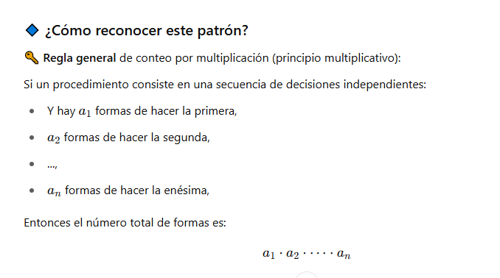

La regla de la suma (o principio de la suma) (PS): Si se tiene una serie de t tareas tales que se pueden hacer en t etapas sucesivas, donde la tarea 1 se puede hacer de n₁ maneras, la 2 de n₂ maneras, la tarea t se puede hacer de n_{t} maneras y las tareas y las tareas son incompatibles dos a dos entonces el número de opciones z para hacer toda la tarea es Z = n₁+n₂+...+n_{t}
Se usa la suma cuando los casos son excluyentes, es decir, cuando solo uno puede ocurrir a la vez y no se combinan entre sí.

PS en términos de conjuntos finitos DISJUNTOS dos a dos:
|𝐴₁ ∪ 𝐴₂ ∪. . .∪ 𝐴_{𝑛}| = |𝐴₁| + |𝐴₂|+. . . +|𝐴_{𝑛}|

El principio de inclusión-exclusión:
Cuando algunas tareas se pueden hacer simultáneamente (|A B|), no se puede usar el principio de la suma para hallar el número de opciones de hacer toda la tarea (estaríamos contando 2 veces las que se pueden hacer simultáneamente), por lo que se aplica el principio de inclusion-exclusion
|A B| = |A| + |B| − |A ∩ B|

SKILLS:
- Para PM, y en general, ver un caso chico para entender el patron ,por ejemplo si tenes 10 cuestionarios de 4 preguntas, hacelo primero para 2 cuestionarios, ahí te das cuenta fácilmente que las opciones son 4*4=16, luego tenes que extender el patron para 10 unicamente

4.2)

Principio del Palomar
Si k + 1 o más objetos se colocan en k cajas, existe al menos una caja que contiene 2 o más objetos.

Principio del Palomar Generalizado
Si N objetos se colocan en k cajas, existe al menos una caja que contiene techo(N/k) objetos.
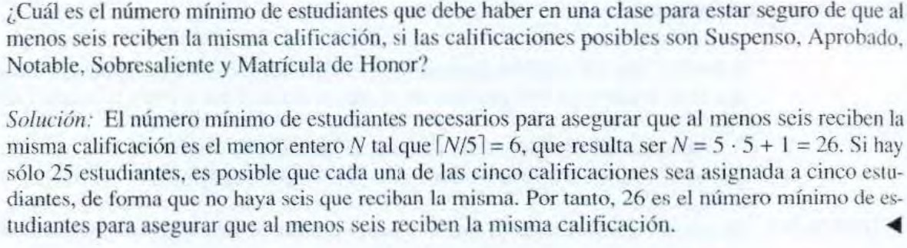
4.3)

Permutaciones
Las permutaciones son agrupaciones en las que importa el orden de los objetos.
Las r permutaciones de un conjunto de n elementos se denota P(n, r)

Teorema. El número de permutaciones con n elementos tomados de un conjunto de n elementos distintos está dado por P(n) = n!

Observación. En general, P(n, arreglo lineal) = n! y P(n, arreglo circular) = (n − 1)!

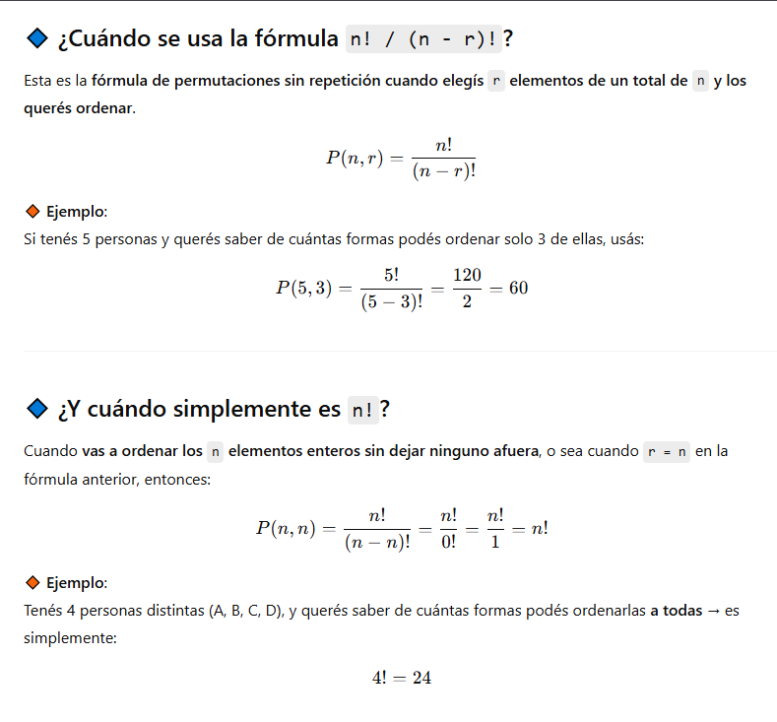

Combinaciones
Las combinaciones son agrupaciones en las que el contenido importa pero el orden no.

Las r combinaciones de un conjunto de n elementos se denota C(n, r) . Tambien se puede denotar con :
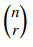
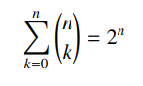

asdasd
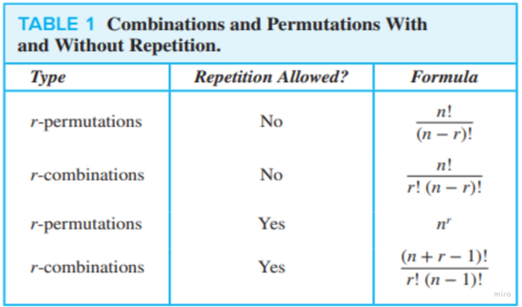
La ultima, combinacion conrepe, no se usa asi,se hace teorema de pelotero

Definición. Identidad combinatoria. Una identidad combinatoria es una identidad que involucra coeficientes binomiales.
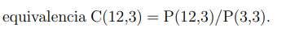

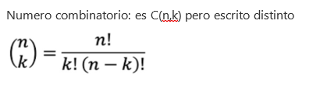
4.4)

#Teorema de Newton (o teorema del binomio). Si a, b R y n es un entero positivo, entonces
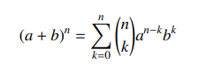
Observación. Los coeficientes binomiales son los números combinatorios

#El triángulo de Pascal (o de Tartaglia) permite obtener rápidamente los coeficientes binomiales construyendo la siguiente disposición de enteros en la forma de un esquema triangular.
Cada fila representan los coeficientes resultantes de realizar (a + b)^{n}
La identidad de Pascal demuestra que cuando se suman dos coeficientes binomiales adyacentes. se obtiene el coeficiente de la siguiente fila que se encuentra entre los dos.

Identidad de pascal
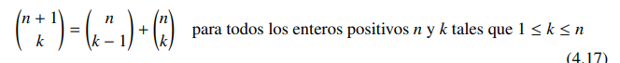

Teorema trinomial (o teorema multinomial (caso m = 3)). Si a, b, c R y n es un entero positivo, entonces
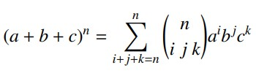

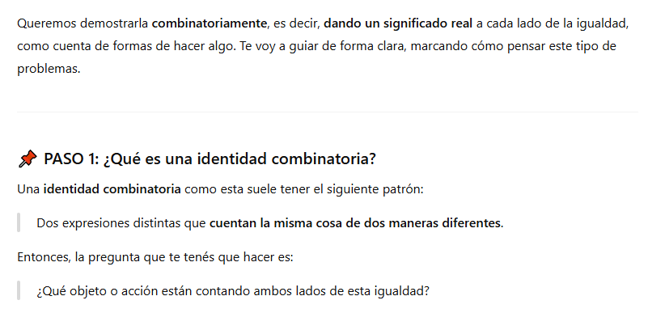

4.5)
Permutaciones y combinaciones generalizadas
Permutaciones con repetición
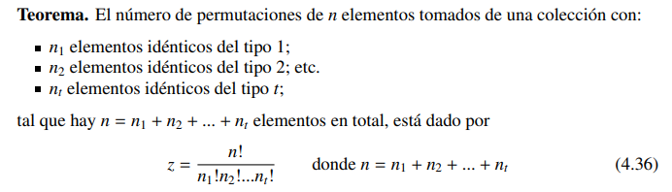
Combinaciones con repetición:
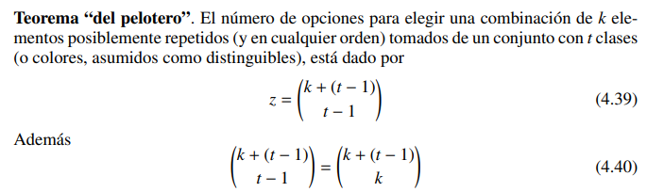

El teorema este te da los parámetros de la combinatoria, luego con esos parámetros haces la formula de combinatoria sin repeticion (siempre sin repe)

ECUACION DIOFANTICA
Caso común x>=10
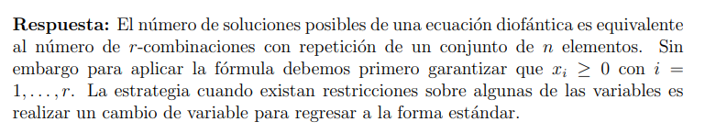
caso especial restricción dada vuelta (x<=10): 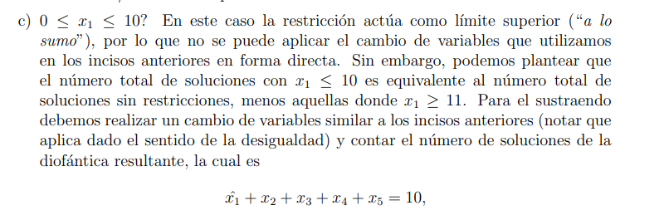
caso especial restricciones combinadas: x1<=3, x3>=15
- Realizar los cambios de variables inferior (x3)
- Calculas total de casos (con condición x1<=3)
- Calculas casos prohibidos (x1>=4)
- Restas casos prohibidos del total de casos

UNIDAD 6?

Relación de Recurrencia (RR): Una RR para la sucesión a0, a1, ... an, ... es una ecuación que relaciona el término genérico con un cierto número de términos predecesores
Se debe especificar las Condiciones Iniciales (CI) dadas por un número finito de términos de la sucesión conocidos
Utilizando la ecuación característica, se puede encontrar parte de la solución (solución de la parte homogénea)
Relación de Recurrencia Homogénea, Lineal, de Coeficientes Constantes (RRHLCC), de orden k: es una relación de recurrencia de la forma
a_{n} = c₁a_{n−1} + c₂a_{n−2} + ... + c_{k}a_{n−k} con, al menos, c_{k} !=0
Para resolver se toma el subindice como exponente
Ej an = 5an−1 − 6an−2
Se utiliza la ecuación auxiliar (llamada ecuación característica) para encontrar una solución
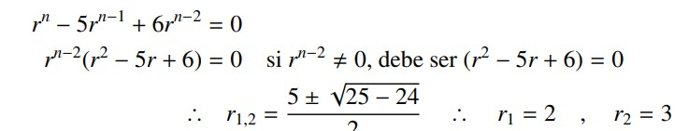
la solución general es una combinación lineal de ambas soluciones
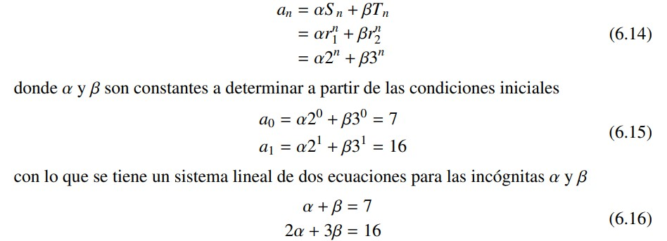

UNIDAD 7

Definición. Sean dos conjuntos A y B. Relación Binaria (RB): una relación binaria R de A en B es un subconjunto del producto cartesiano A × B. Notación: R = {(a, b) | (a, b) ∈ A × B}, donde a ∈ A y b ∈ B. Se denota aRb cuando (a, b) ∈ R, y se dice que el elemento a está relacionado con el elemento b mediante R. En caso contrario, se denota con a̸Rb cuando (a, b) ∈! R.
Relación en un conjunto Definición. Una relación en un conjunto A es una relación binaria de A en A, i.e. R = {(a, b) | (a, b) ∈ A × A}, donde a, b ∈ A.
Reflexiva: Una relación R es reflexiva si (a,a) R para cada elemento a A. (Se deben relacionar todos los elementos consigo mismos)
Ejemplo: R = {(0 . 1), (1. 2). (2, 1), (2, 2). (3, 4), (4, 1), (4, 4)} no es reflexiva ya que 3 no se relaciona con si mismo
Simetríca: una relación R en un conjunto A es simétrica si para cualesquiera (a, b) A se tiene que (b, a) e R siempre que (a, b) R.
Ejemplo: R = {(2 , 1), (1, 2), (3, 1)} no es simétrica ya que faltaría un elemento (1,3)

Definición. Relación antisimétrica: una relación R en un conjunto A es antisimétrica si (a, b) ∈ R ∧ a != b, entonces (b, a) !e .Notación: una relación R en un conjunto A es antisimétrica si ((a, b) ∈ R∧(b, a) ∈ R) → a = b, para todo a, b, c ∈ A.

Sea R : A → B, la relación complementaria noR se define como el conjunto de aquellos pares ordenados (a, b) tal que (a, b) !∈ R.

Cada relación es un subconjunto cualquiera de A×B, y el número de subconjuntos de un conjunto con k elementos es 2^k
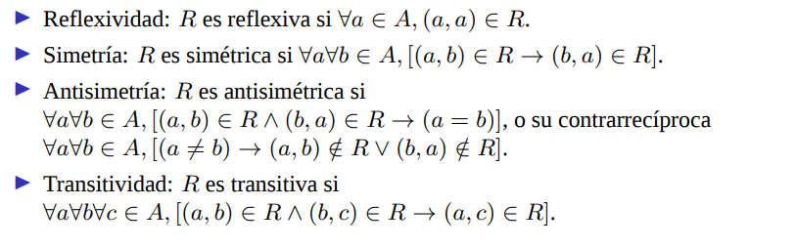

Teorema. Conteo en relaciones . Sea R una relación en un conjunto finito A de n elementos
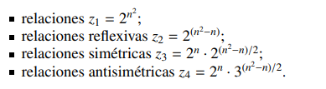
Definición. Relación inversa
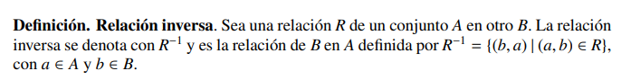
Definición. Relación transitiva: una relación R en un conjunto A es transitiva, si (a, b) ∈ R y (b, c) ∈ R, entonces se tiene también (a, c) ∈ R, para todo a, b, c ∈ A. Notación: una relación R en un conjunto A es transitiva si ((a, b) ∈ R ∧ (b, c) ∈ R) → (a, c) ∈ R, para todo a, b, c ∈ A.
Definición. Composición de dos relaciones. Sean los conjuntos A, B, y C, y sean las relaciones R1, de A hacia B, y R2, de B hacia C. La composición de R1 y R2 se denota con R2◦R1, y es la relación de A hacia C definida con R2◦R1 = {(a, c) | (a, b) ∈ R1∧(b, c) ∈ R2}, con a ∈ A, b ∈ B, y c ∈ C.

Formas de representar una relación Matriz:
Sea los conjuntos A = {β, γ, δ} y B = {a, b, c, d}, y la relación binaria R = {(β, b), (β, d), (γ, b), (γ, d)}, entonces la matriz de la relación binaria está dada por
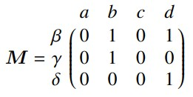
5555555555
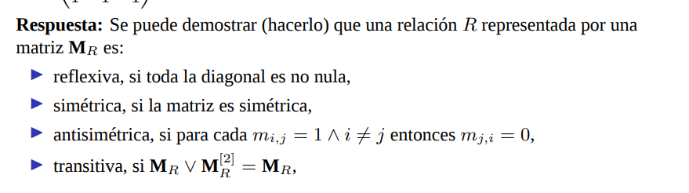
Representación de relaciones usando dígrafos
Definición. Digrafo asociado a una relación finita. Sea R una relación en un conjunto finito A. El digrafo G asociado con la relación R se traza de la siguiente manera: (i) se representa cada elemento a de A con un vértice (o punto); (ii) para cada par ordenado (a, b) ∈ R se traza una flecha (lado o arco orientado) desde el vértice a hacia el b, con a, b ∈ A
Definición. Trayectoria. Sea R una relación en un conjunto A. Una trayectoria (o camino, o ruta) de longitud n en R desde el elemento a hacia el b es una sucesión finita P : a, x1, x2, ..., xn−1, b que empieza en a, termina en b, y tal que aRx1 ∧ x1Rx2... ∧ xn−1Rb.
Ciclo: es una trayectoria que empieza y termina en un mismo vértice.
Observación. Una ruta de longitud n involucra (n + 1) elementos de A aunque no necesariamente distintos.
Definición. Relación R n sobre un conjunto finito A. La relación R^n , con entero positivo n está formada con los pares ordenados (a, b) ∈ R^n , en donde aR^nb indica que existe una trayectoria de longitud n entre los elementos a y b pertenecientes al conjunto A.
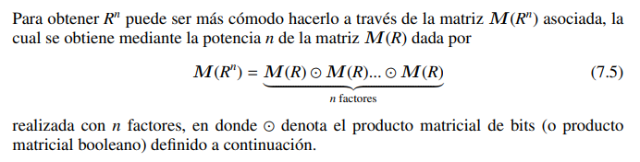
Definición. Producto matricial de bits (o producto matricial booleano). Sean los conjuntos finitos A, B y C, con p, q y r elementos, respectivamente, las relaciones R1 de A en B, y R2 de B en C, respectivamente, y las matrices de relaciones M(R1) de p × q y B(R2) de q × r, se define el producto matricial de bits M(R1 ◦ R2) = M(R1) ⊙ M(R2) a la matriz obtenida realizando primero el producto matricial usual, y a continuación reemplazar cada entrada no nula de M(R1 ◦ R2) por 1, mientras que las entradas nulas siguen siendo nulas.
5555555555
. 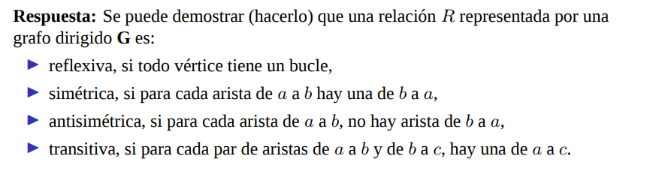

7.4)

Cierre Reflexivo
Definición:
El cierre reflexivo de una relación R sobre un conjunto A es la relación más pequeña que contiene a R y además es reflexiva.
En otras palabras, consiste en agregar todos los pares (a,a) que falten para que cada elemento esté relacionado consigo mismo.

Ejemplo
Sea el conjunto A={1,2,3} y la relación R={(1,2),(2,3)}
Esta relación no es reflexiva porque le faltan los pares (1,1),(2,2),(3,3)
Entonces, su cierre reflexivo es:
Rref=R ∪ {(1,1),(2,2),(3,3)}={(1,1),(2,2),(3,3),(1,2),(2,3)}

Cierre simétrico:
Definición:
El cierre simétrico de una relación R sobre un conjunto A es la relación más pequeña que contiene a R y que es simétrica.
Es decir, si un par (a,b) pertenece a R, entonces también debe pertenecer (b,a) Si no está, se agrega.

Ejemplo
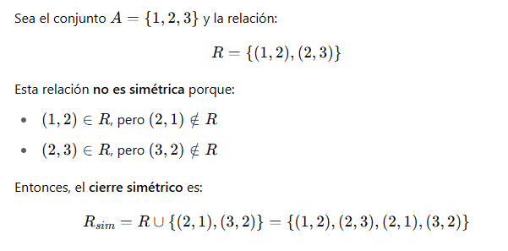

Cierre transitivo
Definición:
El cierre transitivo de una relación R sobre un conjunto A es la relación más pequeña que contiene a R y que es transitiva.
Una relación R es transitiva si, cada vez que contiene (a,b) y (b,c) también contiene (a,c).
Si falta alguno de esos pares (a,c) se lo debe agregar para formar el cierre transitivo.

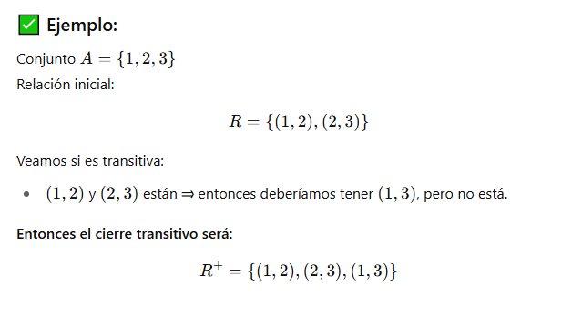

7.5)

Definición. Relación de Equivalencia: es una relación R sobre un conjunto A que es, simultáneamente, reflexiva, simétrica, y transitiva.
Definición. Una partición S de un conjunto A es una colección S = {Ak | para k = 1, 2, ..., n} de n subconjuntos Ak, llamados también como bloques, con n entero positivo, para k = 1, 2, ..., n, tales que se cumplen simultáneamente las siguientes tres condiciones:
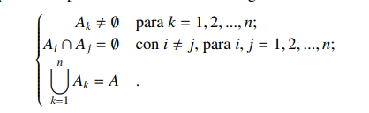
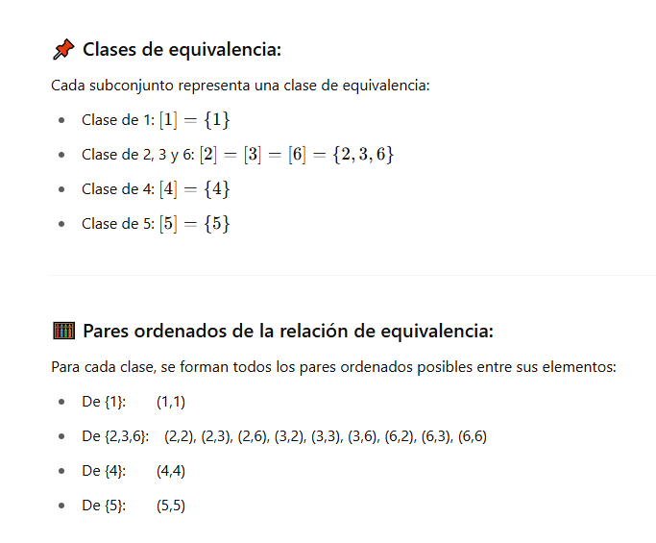
Clases de equivalencia y particiones

Observación. Si S es una partición de un conjunto A, entonces se la puede emplear para construir una Relación de Equivalencia (RE) en el conjunto A.

Teorema. Sea S una partición en un conjunto A. Se define la relación R en A como sigue: aRb si y solo si los elementos a y b pertenecen a un mismo subconjunto Ak de la partición S. En esas condiciones, la relación R es una relación de equivalencia.

Definición. Conjunto relativo de un elemento en una relación de equivalencia. Sea una relación de equivalencia R sobre un conjunto A, y un elemento p de A. El conjunto relativo del elemento p de A en una relación de equivalencia R es el conjunto formado por todos los elementos x ∈ A tales que xRp, y se denota con
p = {x | xRp}

Definición. Clases de Equivalencia: sea R una relación de equivalencia sobre un conjunto A, y a un elemento de A. Los conjuntos relativos [a] definidos por la partición S asociada con R se denominan las clases de equivalencia sobre el conjunto A.

Teorema. Sea R una relación de equivalencia en el conjunto A. Las siguiente afirmaciones son equivalentes: (i) aRb
- [a] = [b] ;
(iii) [a] ∩ [b] ¡= ∅ ;

7.6)

Definición Relación de orden parcial . se dice que una relación R en un conjunto A es una relación de orden parcial si es simultáneamente: reflexiva, antisimétrica, y transitiva.

Relación de orden total

Definición. Elementos comparables e incomparables. Sea una relación de orden parcial R sobre un conjunto A, y sean los elementos a, b ∈ A. Se denota con a ⪯ b para indicar que (a, b) ∈ R, notación que sugiere interpretar a la relación de orden parcial R como un ordenamiento de los elementos de A. Si en una relación de orden parcial R en un conjunto A se verifica que, o bien a ⪯ b, o bien b ⪯ a, entonces se dice que los elementos a y b de A son comparables y, en caso contrario, se dice que son elementos incomparables.

Definición. Una relación R en un conjunto A es una relación de orden total cuando todos los elementos de A son comparables.

Para que una relación de orden parcial R en el conjunto S, simbolizado (S, R), sea de orden total, todo par de elementos del conjunto S deben ser comparables (es decir que deben estar relacionados) bajo la relación R.

UNIDAD 8

Grafos

Grafo: un grafo se denota con la dupla G = (V, E), y está formado por un conjunto V de vértices (o nodos), y de un conjunto E de aristas, tal que cada arista e ∈ E se asocia a un par no-ordenado de vértices;
Supondremos (suposición más frecuente en literatura) que el conjunto de vértices V es no-vacío, el de aristas E puede ser vacío, y que ambos son finitos;

Lazo (o bucle): es una arista incidente en un mismo vértice;

Vértice aislado: es un vértice que no incide en ninguna arista;

Un grafo simple es un grafo G = (V, E) sin lazos ni aristas paralelas;

Multigrafo: un multigrafo G = (V, E) consta de un conjunto de vértices V, un conjunto de aristas E, y una función f de E en {{u, v} | u, v ∈ V, u , v}. Se dice que las aristas e1 y e2 son aristas múltiples (o paralelas) si f(e1) = f(e2);
Pseudografo: un pseudografo G = (V, E, f) consta de un conjunto de vértices V, un conjunto de aristas E, y una función f de E en {{u, v} | u, v ∈ V}. Se dice que una arista e es un lazo (o bucle) si f(e) = {u, u} para algún u ∈ V.
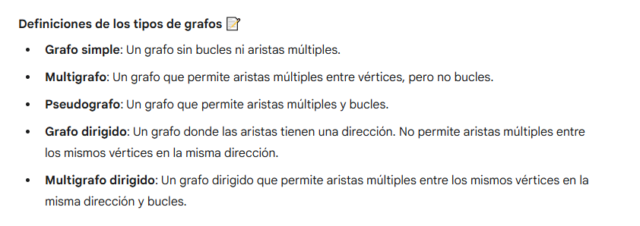

Teorema apretón de manos: Sea G = (V, E) un grafo con n = |V| vértices y m = |E| aristas. Entonces se cumple que: .
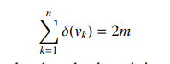

Teorema Todo grafo no dirigido G = (V, E) tiene un número par de vértices de grado impar

Grafo completo: el grafo completo de n vértices, con n ≥ 1, es el grafo simple que contiene exactamente una arista entre cada par de vértices distintos. Se denota con Kn.
Grafo ciclo: el grafo ciclo para n ≥ 3 vértices es un grafo simple que consta de n vértices {v1, v2, v3, ..., vn}, y las aristas {(v1, v2), (v2, v3), ...,(vn−1, vn)}. Se denota con Cn.
Grafo rueda (wheel): el grafo rueda es el grafo simple que se obtiene cuando se agrega un vértice adicional al ciclo Cn y lo conectamos con cada uno de los vértices de Cn. Se denota con Wn.
Grafo n-cubo (o hipercubo): el cubo n dimensional es el grafo simple que tiene 2n vértices, el grado de cada vértice es n, cuyos vértices representan a las 2n cadenas de bits de longitud n, de modo tal que dos vértices son adyacentes si las cadenas de bits a las que representan difieren exactamente en un bit. Se denota con Qn.

Grafo bipartito: un grafo G = (V, E) es bipartito si es un grafo simple en donde existen dos conjuntos de vértices V1 y V2 de V, cualesquiera posiblemente vacío, tales que V1 ∩ V2 = ∅, y V1 ∪ V2 = V, y donde cada arista de E es incidente en un vértices de V1 y en un vértice de V2

Grafo bipartito completo: un grafo G = (V, E) es bipartito completo si es un grafo simple tal que: (i) el conjunto de vértices admite una partición en V1 con m vértices y en V2 con n vértices; y (ii) el conjunto de aristas E consiste en todas las aristas de la forma (vi , vj), con vi ∈ V1 y vj ∈ V2. Se denota con Km,n.

Matriz de adyacencia: Una matriz de adyacencia es una representación de un grafo en forma de una matriz bidimensional, las filas y las columnas de la matriz representan los vértices del grafo.
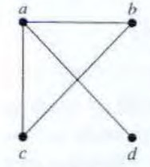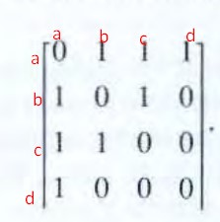

Matriz de adyacencia en grafos con bucles y aristas pararelas:
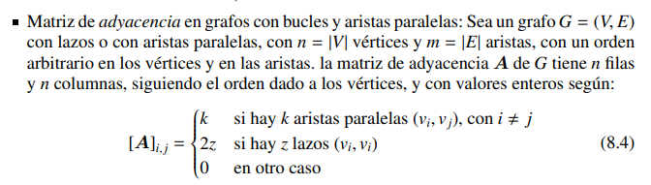

Matriz de incidencia: muestra las aristas del grafo y cómo están conectadas con los vértices. Las filas representan las aristas del grafo y las columnas representan los vértices.
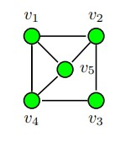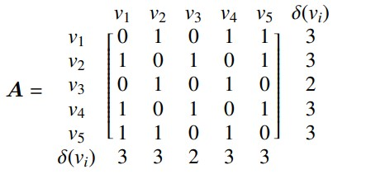
Grafos Isomorfos: Los grafos G1 y G2 son isomorfos si existe una dupla de funciones (f, g) biyectivas, en donde la función f mapea los vértices de G1 a los vértices de G2, y la función g mapea las aristas de G1 a las aristas de G2, de modo tal que una arista e es incidente en los vértices u y v de G1 si la arista g(e) es incidente en f(u) y en f(v) en G2.
Es decir, dos grafos son isomorfos si son el mismo grafo pero con distintos nombres de las aristas.
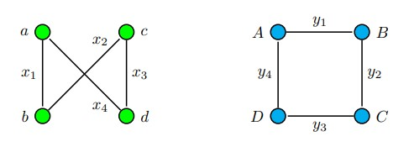
los grafos G1 y G2 resultan isomorfos si para algún orden de sus vértices, sus matrices de adyacencia son iguales.
¨
Procedimiento
-podemos hacer uso de los invariantes bajo isomorfismo para determinar si dos grafos NO son isomorfos. Es decir, si los invariantes se cumplen, entonces no podemos asegurar que los dos grafos considerados sean isomorfos, pero si no se cumplen, entonces sí podemos decir que no lo son. Algunos de los invariantes más conocidos son: a) número de vértices, b) número de aristas, c) grados de los vértices, d) existencia de circuitos simples de una cierta longitud (ver la sección de conexión en grafos). Si todos estos invariantes se cumplen, entonces podemos intentar construir un isomorfismo entre ambos grafos generando un camino que pase por todos los vértices del grafo, de manera que los grados de los vértices visitados siguiendo ´ese camino, sean iguales. Una vez construido el posible isomorfismo, debemos verificar que el mismo conserva las adyacencias construyendo las matrices de adyacencia de ambos grafos, siguiendo el ordenamiento planteado por el posible isomorfismo, y si ambas matrices son iguales, solo entonces podemos afirmar que lo planteado es un isomorfismo.

Enunciado. Sean los grafos G1 = (V1, E1) y G2 = (V2, E2) isomorfos. Entonces los siguientes enunciados son equivalentes:
G1 y G2 son isomorfos;
Existe una función biyectiva f de V1 a V2 en donde: los vértices u y v son adyacentes en G1, si los los vértices f(u) y f(v) son adyacentes en G2.

Definición. Invariante: sean dos grafos G1 y G2 isomorfos. Se dice que la propiedad P es un invariante si G1 tiene la propiedad P, entonces G2 también tiene la propiedad P.
Si G1 y G2 son isomorfos, entonces G1 y G2 tienen:
- Un mismo número de vértices, por lo que la propiedad “tiene n vértices” es un invariante, con n ≥ 0;
- Un mismo número de aristas, por lo que la propiedad “tiene e aristas” es un invariante, con e ≥ 0;
- La misma cantidad de vértices de igual grado, por lo que la propiedad “tiene un vértice de grado k” es un invariante, con k ≥ 0;
- La misma cantidad de ciclos simples de longitud k, por lo que la propiedad “tiene un ciclo simple de longitud k” es un invariante, con k ≥ 3;

Grafos Ponderados: grafos en los que se asigna un peso a cada una de sus aristas. Longitud: suma de los pesos de las aristas de ese camino

Caminos:
Camino: Un camino en un grafo es una secuencia de vértices conectados por aristas. Es simple si no repite aristas.
Circuito (o ciclo): cuando el camino empieza y termina en el mismo vértice (u ≡ v, y tiene longitud mayor a cero). Es simple si no repite aristas.
Grafo conexo: Un grafo G = (V, E) es conexo si existe al menos un camino entre cada par de vértices distintos de G.

Definición.
Componente (o componente conexa). Sea un grafo conexo G = (V, E) y un vértice u en G. El subgrafo G ′ de G formado por todas las aristas y vértices de G que están contenidos en algún camino que comienza en el vértice u se llama componente (o componente conexa) de G que contiene a u;
Vértice de articulación. Sea un grafo conexo G = (V, E) y un vértice u en G. Un vértice v en G es un vértice de articulación si al eliminar v y todas las aristas incidentes en v, se desconecta G;
Arista puente. Sea un grafo conexo G = (V, E) y un vértice u en G. Una arista e en G es una arista puente si la eliminación de e (pero conservando los vértices incidentes en e), desconecta a G.

Circuito de Euler (o ciclo de Euler) [CE]: un circuito de Euler en un grafo G es un circuito SIMPLE (circuito sin aristas repetidas de longitud mayor a cero), y que contiene a TODAS las aristas del grafo G;
Camino de Euler: un camino de Euler es un camino SIMPLE (sin aristas repetidas) que contiene a TODAS las aristas de G.

Teorema. Sea G = (V, E) un grafo, y los vértices u y v arbitrarios en G. Entonces (G tiene un circuito de Euler (CE)), ssi (G es conexo y todo vértice tiene grado par).
Teorema. un multígrafo conexo contiene un camino euleriano, pero no un circuito euleriano, si y solo si tiene exactamente dos vértice de grado impar

Camino de Hamilton
Circuito de Hamilton
: es un camino que pasa por cada vértice de G exactamente sólo una vez. : un circuito de Hamilton es un circuito simple que contiene a todos los
vértices de G.
Ciertas propiedades pueden usarse para mostrar que un grafo G no tiene un circuito de Hamilton. Por ejemplo:
• Un grafo con un vértice de grado 1 no puede tener un circuito de Hamilton, porque en un circuito de Hamilton cada vértice es incidente en otros dos vértices del circuito;
• Si un vértice en el grafo G tiene grado 2, entonces ambas aristas que inciden con ese vértice deben ser parte de cualquier circuito de Hamilton;
• Cuando se va construyendo un circuito de Hamilton y el mismo ha pasado a través de un vértice, entonces todas las aristas incidentes en ese vértice que no se usaron (distintas de las dos utilizados en el circuito que se intenta construir), pueden ser eliminadas en la subsiguiente búsqueda;
• Un circuito de Hamilton no puede contener otro circuito de Hamilton más pequeño dentro del mismo.
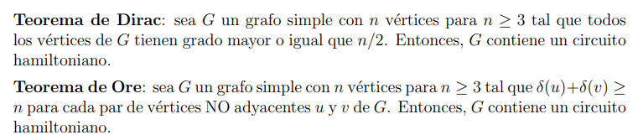

Algoritmo de Dijkstra

https://youtu.be/_lHSawdgXpI

Caminos de longitud mínima

Realiza sumas y comparaciones para determinar el peso del camino mas corto -Ruta de Peso Mínimo (RPM)- entre dos vértices de un grafo ponderado simple.
Con una pequeña modificación (guardar puede darte el camino utilizado (A B E D Z)
Hay varios caminos posibles, pero van a tener el mismo peso.
Como te das cuenta q no esta un vértice? Vas a hacer n-1 iteraciones y el vértice va a seguir teniendo etiqueta infinito
Hay 2 métodos para aplicarlo:
con la tabla y haciendo un grafo por cada iteración
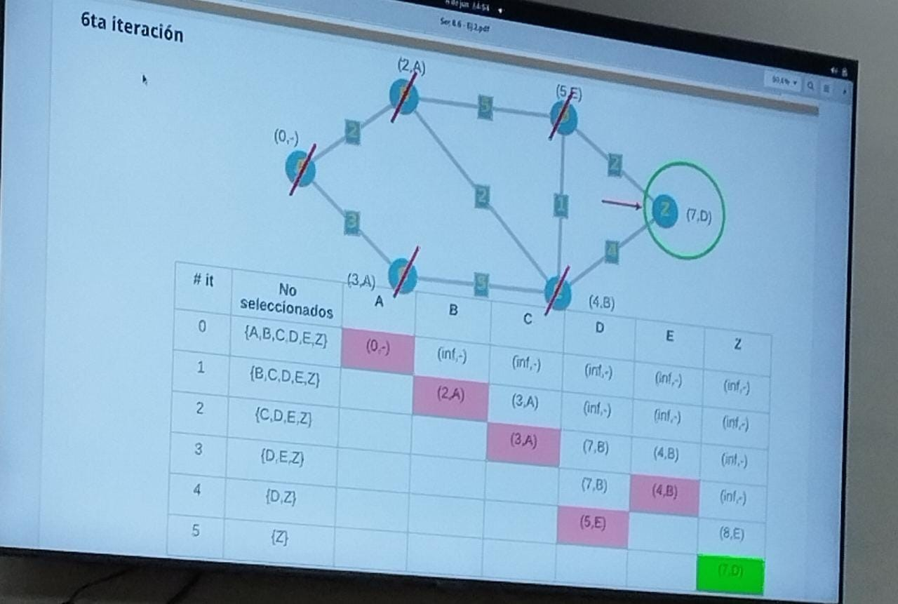
o con un solo grafo grande y etiquetando.
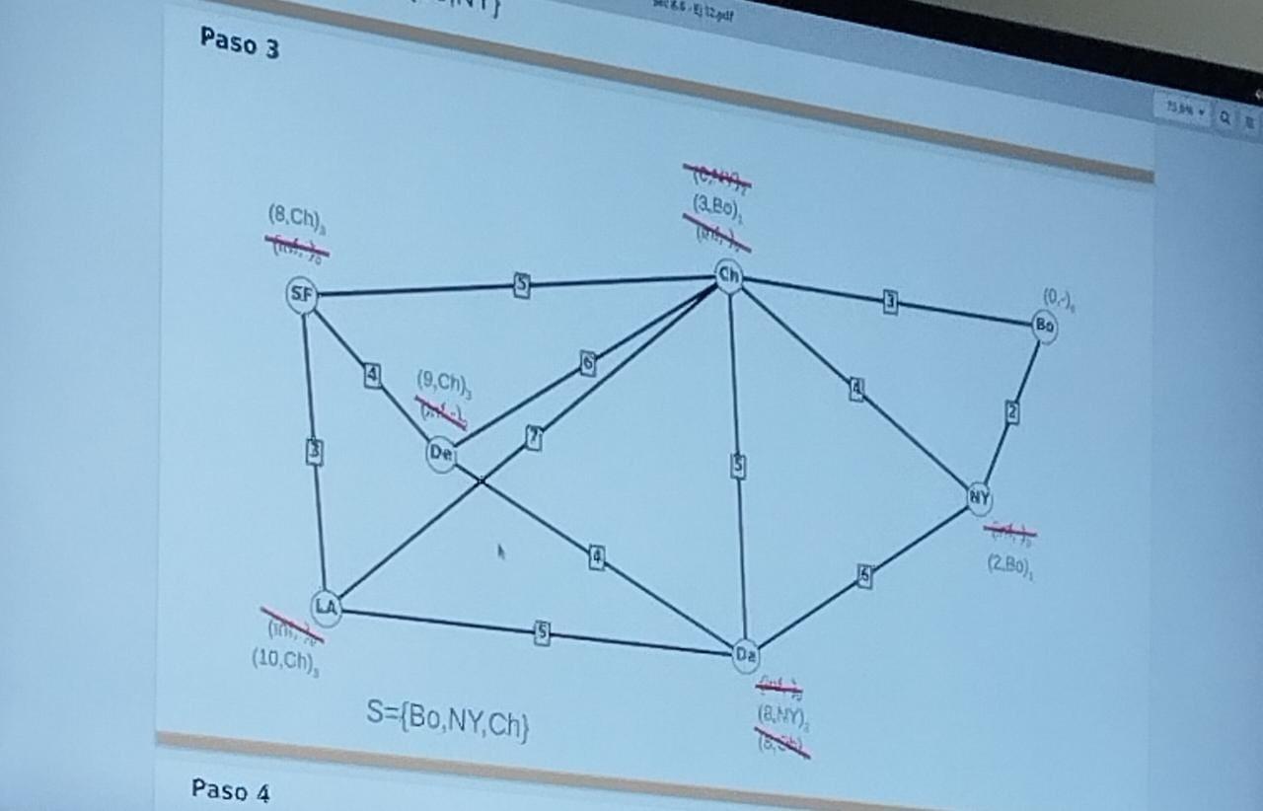
Definiciónes.
Grafo plano: un grafo G = (V, E) conexo y simple (simple: no hay lazos ni aristas paralelas), es un grafo plano si puede trazarse sobre una superficie sin que se crucen sus aristas;
Cara o región f : es cada una de las regiones contiguas en que queda dividida una superficie por un grafo plano (incluyendo la región no-acotada), y queda delimitada por el ciclo de frontera;
Cara exterior (o región exterior): está definida por la región no-acotada;
Grado de una cara Gf (o región Gr): es igual al número de aristas que hay en el ciclo de frontera; En un grafo plano, cada arista pertenece al menos a 2 ciclos frontera (e.g. verlo en K3);
Fórmula de Euler (FE) para un grafo plano: si G es un grafo conexo, simple, y plano, tiene v vértices, e aristas, y f caras, entonces se verifica que: f = (e − v) + 2

Teorema de Kuratowski: un grafo G no-es plana, ssi G contiene un subgrafo homomorfo a K3,3 o a K5.

UNIDAD 9

Arbol: un árbol T (por Tree) es un grafo G = (V, E) simple (sin lazos ni aristas paralelas), que además es conexo y sin circuitos. Un grafo es un árbol si y sólo si el grafo es conexo, no dirigido, sin ciclos y simple.
Arbol con raíz: un árbol con raíz es un árbol T en donde un vértice cualquiera ha sido designado como vértice raíz (o simplemente raíz), de modo tal que todas las aristas se miran desde la raíz.

*Teorema: es un árbol si y solo si existe un unico camino entre cada par de vértices

Definiciones. Sean T un árbol con vértice raíz v0, v es un vértice de T distinto de v0.
Entonces:
- Vértice padre: el vértice padre de v es el UNICO vértice u de T tal que existe una arista entre u y v;
- Vértice hijo: cuando u es el vértice padre de v, se dice que v es el vértice hijo de u;
- Vértices hermanos: los vértices hermanos son TODOS los vértices con un mismo vértice padre u;
- Vértices antecesores: los vértices antecesores de un vértice v distinto del vértice raíz v0, son TODOS los vértices del único camino a la raíz v0, excluyendo al vértice v e incluyendo a la raíz v0 (i.e. los antecesores de v es el padre de v, y el padre del padre, y así sucesivamente hasta llegar a la raíz);
- Vértices descendientes: los vértices descendientes de un vértice v son todos los vértices tales que v es un antecesor;
- Vértice hoja: es un vértice sin hijos;
- Vértice interno: es un vértice con hijos. Obs.: si el vértice raíz v0 tiene hijos, entonces también es un vértice interno, sino es un vértice hoja;
- Subárbol: si u es un vértice de T, entonces el subárbol con vértice raíz u que contiene al vértice u, a todos sus descendientes, y a las aristas incidentes en los mismos, es el subárbol con vértice raíz u;
- Arbol con raíz m-ario: un árbol con raíz m-ario es un árbol con raíz donde todos sus vértices internos tienen, a lo sumo, m hijos;
- Arbol binario: un árbol binario es un árbol con raíz m-ario donde m = 2;
- Arbol con raíz m-ario completo: un árbol con raíz m-ario completo es un árbol con raíz m-ario donde todos sus vértices internos tienen exactamente m hijos;
- Arbol ordenado con raíz: un árbol ordenado con raíz en el que los hijos están ordenados. Se los dibujan de modo tal que los hijos de cada vértice interno se colocan ordenados de izquierda a derecha. Obs.: lo anterior implícitamente define un orden para las aristas;
- Hijo izquierdo e hijo derecho, y subárbol izquierdo y subárbol derecho: en un árbol binario ordenado (usualmente denominado simplemenente árbol binario) si cada vértice interno tiene dos hijos, entonces el primer hijo es el hijo izquierdo, y el segundo hijo es el hijo derecho. El subárbol con raíz en el hijo izquierdo es el subárbol izquierdo, y el subárbol con raíz en el hijo derecho es el subárbol derecho

Teorema. Un árbol de n vértices tiene (n − 1) aristas, para cualquier entero n positivo

*Teorema: Sea un árbol m-ario completo T con I vértices internos, M hijos en cada vértice interno, entonces tiene N = MI + 1 vértices en total.
*Teorema: Sea T un árbol m-ario completo:
- Si se sabe que tiene N vértices, entonces tiene I = (N − 1)/M vértices internos L = [(M − 1)N + 1]/M hojas
- Si se sabe que tiene I vértices internos, entonces tiene N = IM + 1 vértices L = [(M − 1)I] + 1 hojas
- Si tiene L hojas, entonces tiene N = (ML − 1)/(M − 1) vértices I = (M − 1)/(L − 1) vértices internos

Definiciones Sean T un árbol con vértice raíz v0, mientras que v es un vértice de T distinto de v0
- Nivel: el nivel de un vértice v es la longitud del único camino desde la raíz v0 a v.
- Altura: la altura de un árbol T con raíz v0, es el máximo nivel.
- Arbol equilibrado (o balanceado): un árbol con raíz v0 y altura H está equilibrado (o balanceado) cuando todas sus hojas están en los niveles H o H − 1.

*Teorema. Un árbol m-ario de altura H tiene, a lo sumo, L = M^H hojas, para cualquier entero H positivo
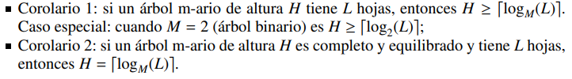

9.3. Recorridos en árboles

Para recorrer todos los vértices de un árbol ordenado con raíz necesitamos ordenar todos los hijos
- Rotulamos la raíz con el entero 0. Luego, rotulamos sus k hijos (del nivel 1), de izquierda a derecha, con los enteros 1, 2, 3, ..., k;
- 2) Para cada vértice v del nivel n con etiqueta A, rotulamos sus kv hijos, de izquierda a derecha, como A.1, A.2, ..., A.kv.

Listados preorden, inorden, y postorden

Listado preorden: empezar en el vértice raíz r de T, si es hoja entonces listarlo, sino recorrer T siguiendo sus ramas de izquierda a derecha, y listar cada vértice v la primera vez que se lo visita; Listado inorden (o enorden o entreorden): empezar en el vértice raíz r de T, si es hoja entonces listarlo, sino recorrer T siguiendo sus ramas de izquierda a derecha, y listar cada vértice v la segunda vez que se lo visita;
Listado postorden: empezar en el vértice raíz r de T, si es hoja entonces listarlo, sino recorrer T siguiendo sus ramas de derecha a izquierda, y listar cada vértice v la primera vez que se lo visita. Y se escribe de atrás para adelante.
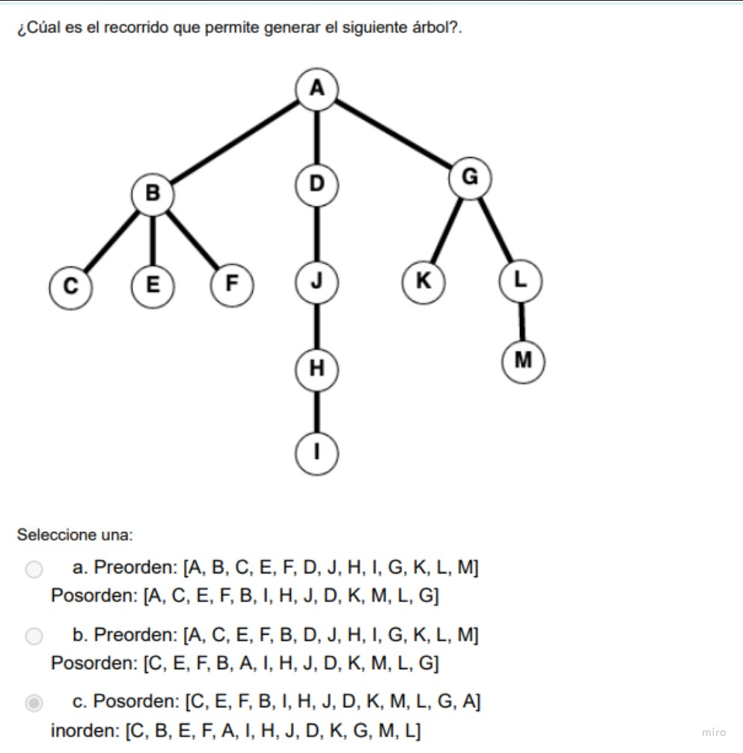
Se puede reconstruir un árbol binario teniendo el listado inorden y alguno de los otros dos. https://youtu.be/KY_6Xduq8jc

9.4. Arbol de expansión
Definición. Árbol de expansión. un árbol de expansión (o árbol generador) de un grafo simple G = (V, E) es un árbol que contiene a TODOS los vértices de G.

Un árbol de expansión es un subgrafo del grafo dado. Debe tener todos los vértices y, las aristas que tenga el árbol de expansión deben ser aristas del grafo. Como es un árbol, no debe tener ciclos

*Teorema Un grafo SIMPLE es conexo si y solo si tiene un árbol expansión.

Búsqueda en profundidad https://youtu.be/Urx87-NMm6c
En hoja:
-Haces lista de adyacencia
-Vas pasando de vertice en vertice por orden alfabetico y tachas de toda la lista los que ya visitaste
-Al mismo tiempo vas armando el árbol a un costado de la hoja

Dado un grafo conexo G(V, E) se puede encontrar un árbol de expansión T(V, E 0 ), donde E 0 E, utilizando el algoritmo de la búsqueda en profundidad (también denominado búsqueda en retroceso).
-Visito el nodo raiz, despues se fija cual de sus hijos es el mas superficial (prioridad alfabetica), se lo visita y se realiza lo mismo con los nodos conectados a este. Si no hay mas nodos conectados, se retrocede hacia un nodo anterior y se vuelve a aplicar. Esto se vuelve a realizar hasta q no hayan mas nodos sin visitar o se encuentre el nodo buscado-

Búsqueda a lo ancho https://youtu.be/HZ5YTanv5QE
En hoja:
-No hace falta lista de adyacencia
-Se hace por niveles, por mas que el orden sea alfabetico, no podes seguir por la primera en el orden antes de completar el nivel que empezaste.

Dado un grafo conexo G(V, E) se puede encontrar un árbol de expansión T(V, E 0 ), donde E 0 E, utilizando el algoritmo de la búsqueda a lo ancho.
-Se visita la raiz y todos los hijos de este, luego se elije un nodo de estos (se prioriza por orden alfabetico a la hora de elegir cual de los hijos se visita primero) y se vuelve a realizar lo mismo. Luego con sus nodos hermanos.-

Árbol de expansión mínimo
Un árbol de expansión mínimo (o árbol generador mínimo) de un grafo ponderado G = (V, E, W) es un árbol generador tal que la suma de los pesos de todas sus aristas es la mínima posible.
Algoritmos para generar un árbol de expansión mínimo
Algoritmo de Prim https://youtu.be/cplfcGZmX7I
Hoja:
En caso que no te den una raíz, arrancas por la arista de menor peso, después vas marcando las aristas de menor peso de todos los vértices que ya visitaste, los pesos no se van sumando como en grafos ponderados por lo tanto lo único que tenes que hacer es ver cual es la arista con menos peso.

En cada iteración agarras la arista con menor peso desde alguno de los vértices que ya agregaste y que no haga ciclos.
Algoritmo de Kruskal https://youtu.be/71UQH7Pr9kU
Hoja:
La única diferencia con Prim es que aca no es necesario ir haciendolo conexamente, simplemente vas seleccionando las aristas menos pesadas que veas, lo único que tenes que verificar es que al momento de seleccionarla no se forme un ciclo

Se elige la arista con menor peso. Luego se agrega la arista con menor peso que no cree un ciclo. se repite el proceso hasta que se hayan agregado todos los vértices del árbol
No-unicidad del árbol de expansión mínimo: en un grafo conexo ponderado G = (V, E, W) pueden haber más de un árbol de expansión con un mismo peso mínimo pero con diferentes conjuntos de aristas.

